公众聚集场所投入使用、营业前消防安全检查流程（告知承诺制）
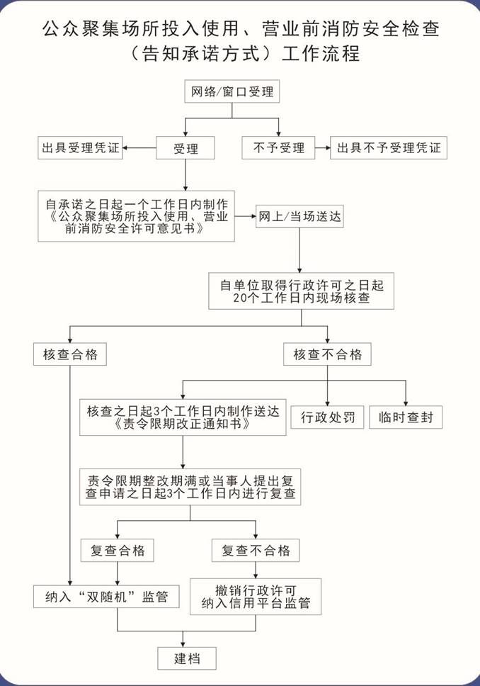

公众聚集场所投入使用、营业前消防安全检查流程（非告知承诺制）

